5.8今日动态

1. **来园篇**

今日来园幼儿32人，2人请假。能够主动和老师打招呼的小朋友有**万煜铂、于锦楠、王翊行、冯钰源、冯皓辰、张佳妮、邓淼、鞠雨恒、沈沐晨、李沐冉、吴弈鸣、臧宇朋、丁沐晞、曹铭轩、李雨菲、万慕铄、李宗昊、万晞文、张轩睿、李一阳、王艺瑾、徐梓皓、陶栀夏、丁雅琦、王子嘉、金芳伊、王梓**

**二、集体活动篇——音乐：小手拍拍**

歌曲《小手拍拍》是一首，D大调、4\4拍的问答式乐曲。歌曲旋律欢快活泼，内容简单易懂、充满童趣。歌曲借助手来帮助幼儿认识自己的五官，歌词以重复为主，只是部分身体器官要替换，其它内容均一样比较容易记忆。但音乐的节奏较快，所以要求幼儿注意力要高度集中，并且能够正确地合着音乐的节奏做相应动作。

小班幼儿已经接触过问答式歌曲，并且对于一问一答的歌唱形式非常感兴趣，喜欢边做动作边演唱。孩子们基本能够伴随旋律节奏演唱歌曲，但是演唱时节奏的速度较慢。

能学唱歌曲，进一步熟悉五官和身体的其它部分，体验游戏带来的快乐的小朋友有**万煜铂、于锦楠、王翊行、冯钰源、冯皓辰、张佳妮、邓淼、鞠雨恒、沈沐晨、李沐冉、李雨萱、吴弈鸣、臧宇朋、丁沐晞、曹铭轩、李雨菲、邹羽晗、万慕铄、李宗昊、万晞文、郑丽莎、张轩睿、李一阳、王艺瑾、徐梓皓、陶栀夏、丁雅琦、王子嘉、金芳伊、王梓**

能尝试替换部分歌词，并随着音乐的节奏做相应的动作的小朋友有**万煜铂、于锦楠、王翊行、冯钰源、冯皓辰、张佳妮、邓淼、鞠雨恒、沈沐晨、李沐冉、李雨萱、吴弈鸣、臧宇朋、丁沐晞、曹铭轩、李雨菲、栾晞纯、邹羽晗、万慕铄、李宗昊、万晞文、张轩睿、李一阳、王艺瑾、徐梓皓、陶栀夏、丁雅琦、王子嘉、金芳伊、王梓**

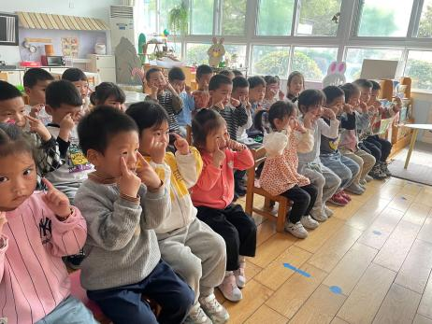 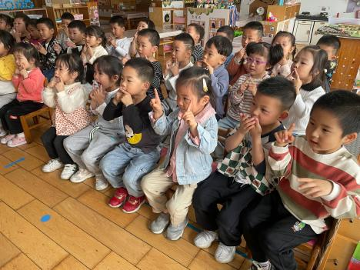 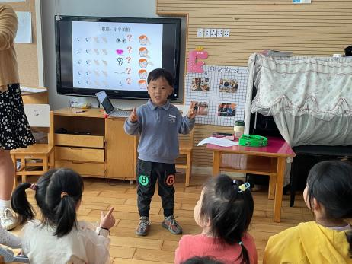

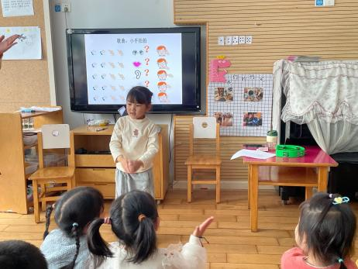 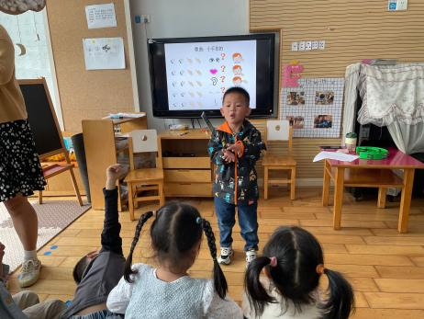

**三、区域游戏篇**

能够自主选择区域的小朋友有**万煜铂、于锦楠、王翊行、冯钰源、冯皓辰、张佳妮、邓淼、鞠雨恒、沈沐晨、李沐冉、张琳晞、李雨萱、吴弈鸣、臧宇朋、丁沐晞、曹铭轩、李雨菲、邹羽晗、万慕铄、李宗昊、万晞文、张轩睿、李一阳、王艺瑾、徐梓皓、陶栀夏、丁雅琦、王子嘉、金芳伊**

能够专注游戏的小朋友有**万煜铂、于锦楠、冯皓辰、张佳妮、邓淼、鞠雨恒、沈沐晨、李沐冉、臧宇朋、丁沐晞、曹铭轩、李雨菲、李宗昊、万晞文、张轩睿、李一阳、王艺瑾、徐梓皓、陶栀夏、丁雅琦、王子嘉、金芳伊**

|  |  |  |
| --- | --- | --- |
| **IMG_7246** | **IMG_7247** | **IMG_7248** |
| **万能工匠区** | **地面建构区** | **图书区** |
| **IMG_7243** | **IMG_7244** | **IMG_7245** |
| **益智区** | **科探区** | **桌面建构区** |

**四、生活篇**

1.午餐情况

今天午饭吃的是狮子头烧鹌鹑蛋和青椒绿豆芽，吃的是燕麦饭，喝的是小青菜平菇虾米汤。能够全部吃完的小朋友有**万煜铂、王翊行、冯皓辰、张佳妮、邓淼、沈沐晨、李沐冉、张琳晞、吴弈鸣、臧宇朋、丁沐晞、曹铭轩、李雨菲、邹羽晗、万慕铄、李宗昊、万晞文、张轩睿、李一阳、王艺瑾、徐梓皓、陶栀夏、丁雅琦**

2.午睡情况

在一点前睡着的小朋友有**万煜铂、于锦楠、王翊行、冯钰源、冯皓辰、邓淼、鞠雨恒、沈沐晨、李沐冉、李雨萱、吴弈鸣、丁沐晞、曹铭轩、邹羽晗、万慕铄、李宗昊、万晞文、张轩睿、李一阳、王艺瑾、徐梓皓、丁雅琦、王子嘉、金芳伊、王梓**

**友情提醒：**

1. 安全教育请及时完成。